Presse Information
ETM Awards 2021: Doppelsieg für Volvo Busse

Ismaning, 23.07.2021. Einmal mehr hat der Seriensieger Volvo 8900 den renommierten ETM Award in der Kategorie „Überlandbusse“ gewonnen. Zusätzlich kann sich Volvo Busse in diesem Jahr über ein weiteres Fahrzeug an der Spitze freuen. Im Segment „Elektrobusse“ setzte sich der vollelektrische Volvo 7900 E/EA gegenüber einem breiten Feld der Mitbewerber durch.

Gleich zwei Volvo Busse stehen im Jahr 2021 auf der obersten Stufe des Siegertreppchens der renommierten Best Bus ETM Awards.

In der Kategorie „Elektrobusse“ lag bei der diesjährigen Abstimmung ein Bus von Volvo in der Gunst der Leser ganz vorne: 15,1 Prozent von ihnen waren der Ansicht, dass der Volvo 7900 E/EA das beste Konzept biete, um einen effizienten Beitrag zum Wandel zu einem emissionsfreien städtischen ÖPNV zu leisten. Die Leser konnten sich dabei unter 36 Fahrzeugen für ihren Favoriten entscheiden. Das breite Teilnehmerfeld unterstreicht, dass dieses Segment für Bushersteller immer wichtiger wird. „Mit unserem voll elektrischen Stadtbus Volvo 7900 E/EA setzen wir Maßstäbe in der Elektromobilität“, so Gerd Schneider, Geschäftsführer Volvo Busse Deutschland. „Unser Fokus auf Sicherheit, Komfort, Maximierung der nutzbaren Energie und Fahrzeugverfügbarkeit zahlt sich aus. Wir begleiten unsere Kunden – als verlässlicher Partner – auf ihrem Weg zum emissionsfreien Nahverkehr.“

Dank seiner vielseitigen Technologie erfüllt der Volvo 7900 E/EA alle Voraussetzungen, um auch Buslinien mit hoher Taktfrequenz und hohem Fahrgastaufkommen zu elektrifizieren. In seiner Ausbaustufe als Gelenkbus mit einer Länge von maximal 18,55 Metern kann das Fahrzeug bis zu 140 Personen gleichzeitig befördern und benötigt dabei rund 80 Prozent weniger Energie als ein vergleichbares Dieselfahrzeug. Zwei Elektromotoren geben dem Bus eine Leistung von 396 kW bei einem maximalen Drehmoment von 31 kNm an der Antriebsachse. Damit besitzt das Aggregat ausreichend Kraft, um den Bus selbst bei voller Auslastung an einer 16 Grad starken Steigung anfahren zu lassen.

Bei der traditionell als Leserwahl durchgeführten Abstimmung konnte sich der Volvo 8900 in der Kategorie „Überlandbusse“ einmal mehr gegen insgesamt 18 Mitbewerber durchsetzen. Das Modell ist mittlerweile ein Stammgast an der Spitze der ETM Awards. Seit 2015 lag der Volvo 8900 in jedem Jahr in der Publikumsgunst ganz vorne. Im Jahr 2021 entfielen insgesamt 17,9 Prozent aller abgegebenen Stimmen auf den Volvo 8900. Aufgrund seines individuell einstellbaren Armaturenbretts mit leicht ablesbaren Instrumenten und Bedienelementen in Griffnähe, einer erstklassigen Ergonomie sowie hervorragenden Sichtverhältnissen genießt der Bus bei Fahrern große Beliebtheit. Betreiber schätzen an dem Fahrzeug auch den modernen Euro 6 Motor mit acht Litern Hubraum, der zurzeit der sparsamste Omnibus-Dieselmotor der Welt ist. „Der Überlandbus Volvo 8900 besticht durch seine niedrigen Betriebskosten und seine Ästhetik. Die Möglichkeit, auch Biodiesel oder HVO Kraftstoffe tanken zu können, ermöglicht dem Betreiber – neben dem geringen Verbrauch auch ganzheitliche Beiträge zur nachhaltigen Reduzierung der CO₂ Emissionen zu leisten“, betont Schneider und ergänzt: „Volvo ist sehr stolz wieder der Sieger der Importwertung bei den Elektrobussen und den Überlandbussen zu sein.“

Die seit 1997 jährlich vergebenen Best Bus Awards gelten europaweit als wichtiger Indikator und Benchmark in der Nutzfahrzeugbranche. Die Preise wurden 2021 in 16 Kategorien vergeben. In diesem Jahr gaben insgesamt 7629 Leser der Zeitschriften trans aktuell, lastauto omnibus und FERNFAHRER ihre Stimme ab.

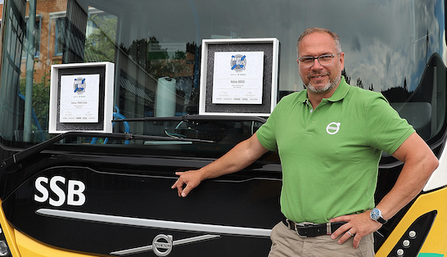
Bildquelle: Imperial Picxx / Volvo Busse Deutschland GmbH
Preise im Doppelpack: Der Überlandbus Volvo 8900 und der Elektrobus Volvo 7900 E/EA haben bei den Best Bus ETM Awards 2021 jeweils den ersten Platz in ihrer Kategorie erzielt. Für Gerd Schneider, Geschäftsführer Volvo Busse Deutschland, unterstreichen beide Erfolge, dass sich die konsequente Ausrichtung des Unternehmens auf die Kernwerte Qualität, Sicherheit sowie Umweltschutz in hohem Maße mit den Bedürfnissen von Betreibern und Fahrern deckt. Seit kurzem setzen übrigens auch die Stuttgarter Straßenbahnen (SSB) beim Mobilitätswandel auf den Volvo 7900 E/EA.

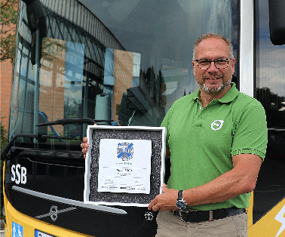
Bildquelle: Imperial Picxx / Volvo Busse Deutschland GmbH
Seriensieger: Einmal mehr konnte sich der Volvo 8900 beim Best Bus ETM Awards 2021 in der Kategorie „Überlandbusse“ gegen seine Mitbewerber durchsetzen. Seit 2015 steht der Bus durchgängig ganz oben auf dem Siegertreppchen. „Der Volvo 8900 besticht durch seine Ästhetik. Vor allem aber durch seine niedrigen Betriebskosten, die auf dem immer noch sparsamsten Omnibus-Dieselmotor der Welt basieren“, so Gerd Schneider, Geschäftsführer Volvo Busse Deutschland.
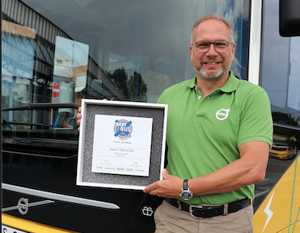
Bildquelle: Imperial Picxx / Volvo Busse Deutschland GmbH
Der Maßstab in Sachen Elektromobilität: 15,1 Prozent der Teilnehmer der Best Bus ETM Awards 2021 sind der Ansicht, dass der Volvo 7900 E/EA das beste Konzept bietet, um einen effizienten Beitrag zum Wandel zu einem emissionsfreien städtischen ÖPNV zu leisten. Damit steht der Bus in der Kategorie „Elektrobusse“ ganz oben auf dem Siegertreppchen.

Volvo Buses ist einer der weltweit führenden Bushersteller mit einem starken Fokus auf Fahrzeuge und Systeme für einen langfristig nachhaltigen öffentlichen Nahverkehr. Die Produktpalette umfasst komplette Transportlösungen, Stadtbusse, Überlandbusse und Reisebusse sowie Dienstleistungen in den Bereichen Finanzierung, Fahrzeugservice, Fahrzeugdiagnose und Verkehrsinformationen. Volvo Buses ist Teil der Volvo Group, einem der weltweit führenden Hersteller von Lkw, Bussen und Baumaschinen sowie Antriebssystemen für Marine und Industrie. Die Volvo Group bietet auch komplette Finanzierungslösungen an. Weitere Informationen unter http://www.volvobuses.de

Unternehmenskontakt:
Anke Chapman-Smets; Volvo Busse Deutschland GmbH; Marketing;
Oskar-Messter-Str. 20; D-85737 Ismaning
Tel.: +49 (0)89 800 74 552; Fax: +49 (0)89 800 74 551;
E-Mail: anke.chapman-smets@volvo.com

